Francisco Javier Otero Herrero
Grupo ATU
24-06-2025
Servidores Multimedia
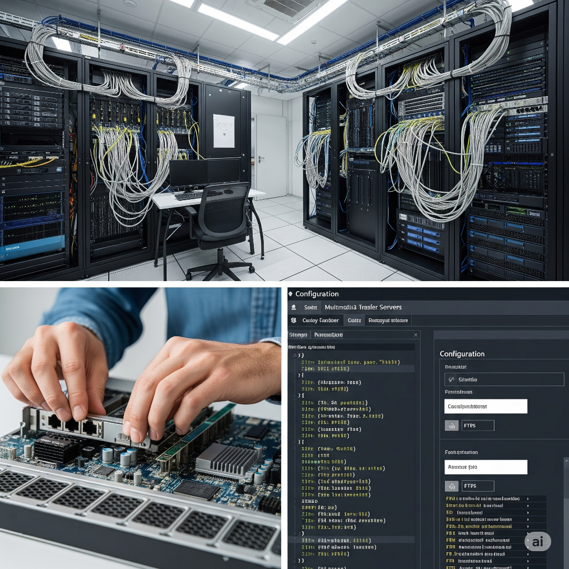
- ¿Qué tipo de contenidos nos pueden ofrecer los servidores multimedia? ¿Exponer algunos de los formatos más comunes que pueden presentar esos contenidos?
Los servidores multimedia están diseñados para almacenar y distribuir una amplia variedad de contenidos digitales que incluyen audio, vídeo, imágenes y texto. Su principal función es hacer que estos archivos estén disponibles para que los usuarios puedan acceder a ellos desde sus dispositivos.
Algunos de los formatos más comunes en los que se presentan estos contenidos son:
- Para vídeo:
- MP4 (.mp4): Muy popular por su buena calidad y tamaño de archivo razonable, compatible con casi todos los dispositivos.

- AVI (.avi): Un formato más antiguo que puede ofrecer alta calidad, pero con archivos más grandes.

- MKV (.mkv): Conocido por su capacidad para contener múltiples pistas de audio y subtítulos, ideal para películas y series.

- MOV (.mov): El formato nativo de Apple QuickTime, común en dispositivos Apple.

- Para audio:
- MP3 (.mp3): El formato de audio más extendido, ideal para música por su buen equilibrio entre calidad y tamaño.

- WAV (.wav): Archivos de audio sin comprimir que ofrecen la máxima calidad, pero con un tamaño muy grande.

- FLAC (.flac): Audio sin pérdida, lo que significa que mantiene la calidad original sin ocupar tanto espacio como WAV.

- AAC (.aac): Usado habitualmente en dispositivos Apple y en servicios de streaming por su eficiencia.

- Para imágenes:
- JPEG (.jpg o .jpeg): El formato más común para fotos digitales, ideal para web por su compresión.

- PNG (.png): Ofrece buena calidad y soporta transparencias, ideal para gráficos y logos.

- GIF (.gif): Utilizado para imágenes animadas y gráficos simples con colores limitados.

- Para texto:
- PDF (.pdf): Un formato muy popular para documentos que mantienen su diseño y formato original en cualquier dispositivo, ideal para informes, libros electrónicos o facturas.

- DOCX (.docx): El formato estándar de Microsoft Word, utilizado para crear documentos de texto con formato avanzado, imágenes, tablas, etc.

- TXT (.txt): El formato más simple para texto plano, sin ningún tipo de formato especial (negrita, cursiva, colores). Es muy universal y ligero.

- HTML/HTM (.html o .htm): El lenguaje base para crear páginas web, permitiendo estructurar el contenido con texto, imágenes, enlaces, etc., que luego son interpretados por los navegadores.

- ¿Qué diferencias hay entre la descarga de archivos multimedia y el streaming?
La principal diferencia entre la descarga de archivos multimedia y el streaming radica en cómo y cuándo se consume el contenido:
- Descarga de archivos multimedia:

- Cuando descargas un archivo (como una película o una canción), el archivo completo se transfiere desde el servidor a tu dispositivo y se guarda localmente antes de que puedas comenzar a verlo o escucharlo.

- Esto significa que necesitas esperar a que toda la descarga finalice para poder acceder al contenido.

- Una vez descargado, puedes acceder al archivo sin necesidad de una conexión a internet y reproducirlo cuantas veces quieras.

- Ocupa espacio de almacenamiento en tu dispositivo.

- Streaming:

- Con el streaming, el contenido se reproduce a medida que se va recibiendo desde el servidor. No necesitas esperar a que el archivo completo se descargue.

- El servidor envía pequeños fragmentos del archivo de forma continua, y tu dispositivo los reproduce casi instantáneamente.

- Requiere una conexión a internet activa y estable durante toda la reproducción. Si la conexión se interrumpe, la reproducción se detendrá.

- El archivo no se guarda permanentemente en tu dispositivo (aunque pueden existir cachés temporales). No ocupa espacio de almacenamiento significativo a largo plazo.

- Es el método que utilizan plataformas como Netflix, YouTube o Spotify.

Por lo tanto, la diferencia entre ambos es que la descarga es como obtener un libro físico para leerlo cuando quieras, mientras que el streaming es como leer un periódico en línea, donde lees a medida que el contenido se carga sin tener que guardarlo todo.

